Instruktion Startliste Resultater baner
Resultater baner med mellemtider

Hvalsø OK indbyder til Kredsløb ved Avnstrup
Samt 7 (og sidste) afdeling af Ungdomspokalløbene 2010
Søndag 10. Oktober 2010

Stævneplads/center: Ved savværket i østlige del af Ny Tolstrup.
Skærm på vej 255 Osted – Hvalsø i Særløse rundkørslen samt ved adgangsvejen til savværket .
Alternativt kan der køres ind fra primærvej 14 Ringsted - Roskilde gennem Ny Tolstrup og til markeret adgangsvej . (pas på løbere på vejen)
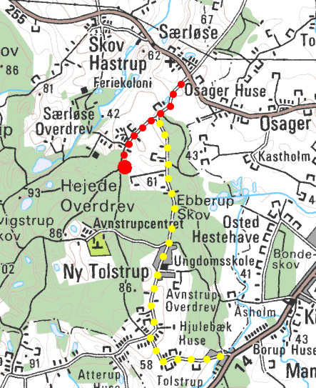

Løbsområdet: Skovene omkring Avnstrup
Registreringscenter

Kort: Farveprint af
Avnstrup Skovene 1:10000
2008.
Ækvidistance 2,5 m.

Klassifikation 
Terrænbeskrivelse: Gammel højskov, hovedsagelig bøg og markante granbeplantninger. Meget udbredt vej og stinet.
Kuperingen veksler fra næsten fladt til rimeligt kuperet. Der forekommer i visse dele af skoven en forholdsvis tæt underskov.
En del store vildtlommer skal respekteres.
Det er tilladt at løbe i det åbne område omkring Avnstrup Centret
Parkering: Ved Savværket/stævnecentret.
Start: Start mellem klokken 10.15 – 12 for forhåndstilmeldte.
Der kan kun garanteres baner som ønsket ved forhåndstilmelding.
Alternativet til en put and run ønskebane, er at vælge en anden bane hvor der er kort, eller selvindprikning.
Put and run starter efter forhåndstilmeldte og senest 12.30, dog kan tiden skubbes ved mange forhåndstilmeldinger.
Put and run kan købes fra klokken 10 på stævnepladsen.
Tiderne for disse startintervaller vil kunne ses på hjemmesiden, når startlisterne for tilmeldte er offentliggjort.
Stævneplads – til start, se instruktionen senere.
I dagens anledning!!! For løbere med hang til numorologi tilbydes der samlet start klokken 10.10.10 d. 10/10-2010 – dette for alle svære baner (1 – 9)
Ved tilmelding skal gøres opmærksom på deltagelse i samlet start.
Mål: På stævnepladsen.
Postbeskrivelser: Er trykt på kort og findes løse ved start.
Der skal bruges postdefinitionsholder til løse definitioner..
Klasser og længder: Baner til Ungdomspokalløbene fremhævet med fed

Betegnelse | Sværhedsgrad | Klasse | Længde  km
Bane 1, Sort  | Svær | H21 | 10,0 – 12,0
Bane 2, Sort  | Svær | D21, H18, H45 | 8,0 – 10,0
Bane 3, Sort  | Svær | H20,H35, H40, Åben 1 | 8,0 – 10,0
Bane 4, Sort  | Svær | D20, H16, H50, H55 | 7,0 – 8,0
Bane 5, Sort  | Svær | D16, D18, D35, D40, D45, H60, Åben 2 | 6,5 – 7,5
Bane 6, Sort  | Svær | H65, Åben 3 | 5,0 – 5,5
Bane 7, Sort  | Svær | D50, D55, H70 | 4,0 – 5,0
Bane 8, Sort  | Svær | D60, D65, H75, Åben 4 | 3,5 – 4,0
Bane 9, Sort  | Svær | D70, H80 | 2,5 – 3,5
Bane 10, Gul  | Mellemsvær | H14, H16B, H20B, H21B, H35B, Åben 5 | 5,0 – 6,0
Bane 11, Gul  | Mellemsvær | D14, D16B, D20B, D21B, D35B, Åben 6 | 4,5 – 5,5
Bane 12, Hvid  | Let | D12, D14B, D20C, D21C, H12, H14B, H20C, H21C, Åben 7 | 3,5 – 4,5
Bane 13, Grøn  | Begynder | D10, D12B, H10, H12B, Begynder, Åben 8 | 2,5 – 3,5

Børnebane: Gratis – tilmelding på stævneplads mellem 10 – 12.
Præmier: Der er ikke præmier ved dette løb.
Ungdomspokaler overrækkes på dagen til de samlede vindere i de 8 ungdomsklasser, så snart det færdige resultat foreligger.

Børneparkering: Kun ved forud tilmelding.

Kiosk: På stævnepladsen.

Toilet: Opstillet ved stævneplads
Bad: Der tilbydes ikke bad.
Tidsregistrering: Sportident, Leje af brik: 10,- kr.
Priser: 60 kr. for voksenklasser H/D20 ved forhåndstilmelding
70 kr. ved put and run på dagen.
Ungdomsklasser 40 kr. ved forhåndstilmelding.
50 kr. ved put and run på dagen.

Tilmelding: Via O-service. Sidste frist for klubbers godkendelse er
søndag 3 oktober kl. 22

Startafgiftindbetaling: Reg.nr. 1551 konto 6743870
Hvalsø Orienteringsklub.
Jernbanevej 35
4330 Hvalsø

Stævneorganisation: Stævneleder: Flemming Hjorth Jensen, Hvalsø OK
Stævnekontrollant: Vakant
Banelægger: Claus Skovsø Petersen, Hvalsø OK
Banekontrollant: Hans Jessen, Hvalsø OK
Overdommer Vakant

